Учреждение образования

«БЕЛОРУССКИЙ ГОСУДАРСТВЕННЫЙ ТЕХНОЛОГИЧЕСКИЙ УНИВЕРСИТЕТ»

Лабораторная работная работа №7

по предмету

«Распределенные и облачные технологии»

Студент: Фамилия И. О.

ФИТ 4 курс 6 группа

Минск 2024

**Проверка совместной работы управляющего рабочего узлов облака**

1**.** Проверка работоспособности облака OpenNebula

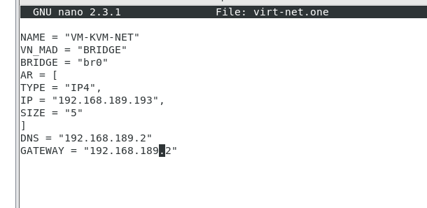

Рисунок 1.1 – файл virt-net.one

|  |
| --- |
| onevnet create virt-net.one |

Листинг 1.1 – Команда для создания сети

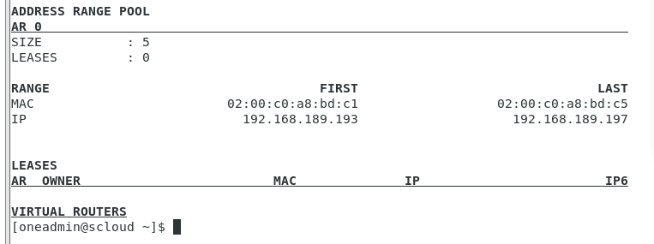

Рисунок 1.2 – Информация о созданной сети

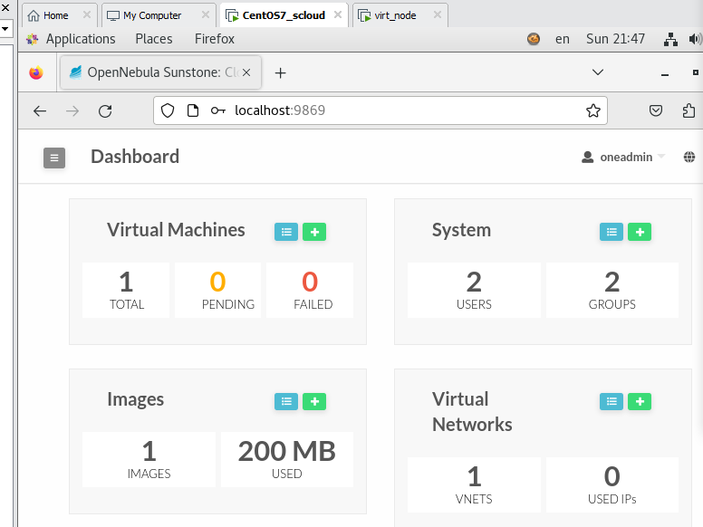

Рисунок 1.3 – Просмотр созданной сети в Sunstone



Рисунок 1.3 – Просмотр созданной сети в Sunstone

2. Создание сети виртуальных машин облака OpenNebula (ONE) с помощью Sunstone

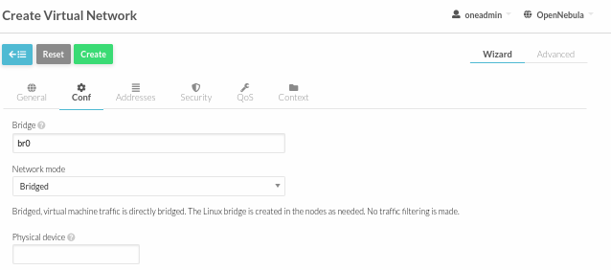

Рисунок 2.1 – Создание виртуальной сети через Sunstone



Рисунок 2.2 – Конфигурация сети



Рисунок 2.3 – Настройка пула адресов

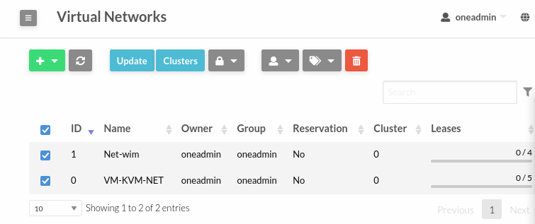

Рисунок 2.4 – Две виртуальные сети

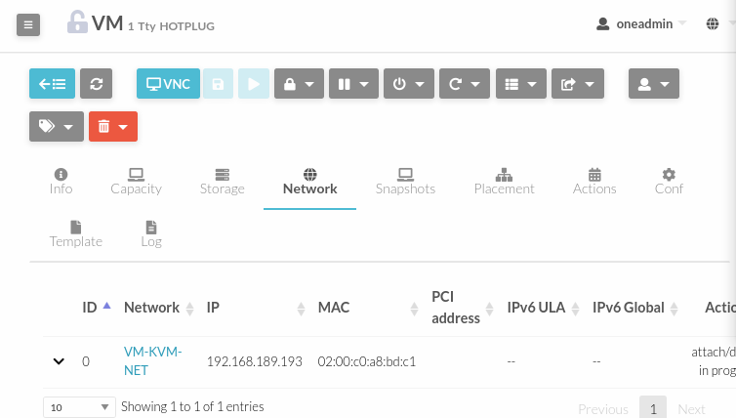

Рисунок 2.5 – Tty подключена к одной из сетей

**Итоги**

Проведена проверка работоспособности развернутых элементов облака OpenNebula 5.10.

На основе образ загруженного с MarketPlace OpenNebula cоздана и размещена в облаке ВМ Ttylinux-KVM.

Созданы клоны настроенных узлов OpenNebula.